

**中四·心语**

• **DAILY LIFEmmexport1594010006013**



↓↓↓

**/2025/4/16**

我们的主题——《春天在哪里》

mmexport1594010011544

** 01 来园情况 **

1.**来园人数**：今日是周三，三名幼儿请假（梁、王婉苏、卢兰熙），22名幼儿来园。

2.**来园情绪：**来园的小朋友们能自己带好物品来园，情绪良好。

3.**来园情况：**还有个别幼儿来园时常常忘记签到，需要提醒。班级93％都能认识自己的姓，并且能主动签到。

**重点观察记录**

|  |  |  |  |  |  |
| --- | --- | --- | --- | --- | --- |
| **序号** | **姓名** | **主动签到（⭐主动签到△需要提醒）** | **序号** | **姓名** | **主动签到（⭐主动签到△需要提醒）** |
| **1** | **张梓祎** | **△需要提醒** | **14** | **徐燃** | **△需要提醒** |
| **2** | **丁秋铭** | **△需要提醒** | **15** | **郭静悠** | **⭐** |
| **3** | **吴燚** | **⭐** | **16** | **夏一心** | **△需要提醒** |
| **4** | **梁佳硕** | **请假** | **17** | **殷颂惜** | **⭐** |
| **5** | **金文哲** | **⭐** | **18** | **顾语汐** | **⭐** |
| **6** | **刘郑勋** | **△需要提醒** | **19** | **卢兰熙** | **请假** |
| **7** | **张铭昊** | **⭐** | **20** | **易筱曦** | **⭐** |
| **8** | **熊梓轩** | **⭐** | **21** | **王婉苏** | **请假** |
| **9** | **程诺** | **⭐** | **22** | **徐旻玥** | **⭐** |
| **10** | **孙思淼** | **⭐** | **23** | **汪雪婷** | **△需要提醒** |
| **11** | **官同羽** | **⭐** | **24** | **张竹青** | **⭐** |
| **12** | **褚浩宸** | **⭐** | **25** | **蔡娅宁** | **⭐** |
| **13** | **赵奕承** | **△需要提醒** |  |  |  |

mmexport1590938236088 02户外活动mmexport1590938236088

**户外：轮胎区**

《3-6岁儿童学习与发展指南》中提出：要充分利用各种自然物、废旧材料和常见物品开展活动。在幼儿园中，有很多自然物事孩子们户外游戏的基本材料。当宝贝遇见轮胎，会发生怎样的事情呢？让我们来看看。在宝贝的眼中，轮胎不再是轮胎，轮胎变成小山，爬上爬下挑战高；轮胎变成小山洞，钻来钻去真有趣；轮胎变成小沙发，坐上休息真舒服……滚动轮胎时孩子手臂力量、核心力量腿部大肌肉的力量都能得到锻炼。

象征性游戏是幼儿园孩子游戏的特点，核心就是运用不相干的事物代替现实物或以现实中不存在的事物形象来表征现实物，进行假装游戏。爸爸妈妈如果发现宝贝经常摆弄玩具之外的生活用品时，请给予支持，也可以根据宝贝游戏需求，适时加入进去。

mmexport1590938236088 03集体活动mmexport1590938236088

**数学：认识梯形**

这是一节认识图形的数学活动。梯形有四条边，四个角，一组对边平行，一组对边不平行。本活动通过对比长方形，正方形和梯形的不同之处，，引导幼儿逐步发现梯形是怎样的，在了解梯形特征的基础上，能认识并找出梯形。

中班孩子对于三角形、正方形、圆形、长方形等比较了解，对于梯形有一定的认知，但是概念比较模糊，同时由于梯形是多样的，幼儿在辨识梯形时有一定的难度。

mmexport1590938236088 04区域游戏mmexport1590938236088

|  |  |  |
| --- | --- | --- |
| D:/桌面/IMG_6471.JPGIMG_6471 | D:/桌面/IMG_6472.JPGIMG_6472 | D:/桌面/IMG_6473.JPGIMG_6473 |
|  |  |  |
| D:/桌面/IMG_6476.JPGIMG_6476 | D:/桌面/IMG_6475.JPGIMG_6475 | D:/桌面/IMG_6474.JPGIMG_6474 |
|  |  |  |

mmexport1590938236088 05生活活动mmexport1590938236088

1.午餐/点心情况

中班幼儿的进食速度存在个体差异。部分幼儿用餐迅速，可能在5-10分钟内完成；而另一部分幼儿则进食较慢，需要老师多次提醒。这种差异可能与幼儿的手部精细动作发展、对餐具的熟练程度以及个人食量等因素有关。

部分幼儿在午餐期间会出现摆弄餐具、与同伴嬉闹等行为，导致餐桌交流声量超出合理范围。这需要老师及时维持秩序，确保就餐环境的安静与和谐。

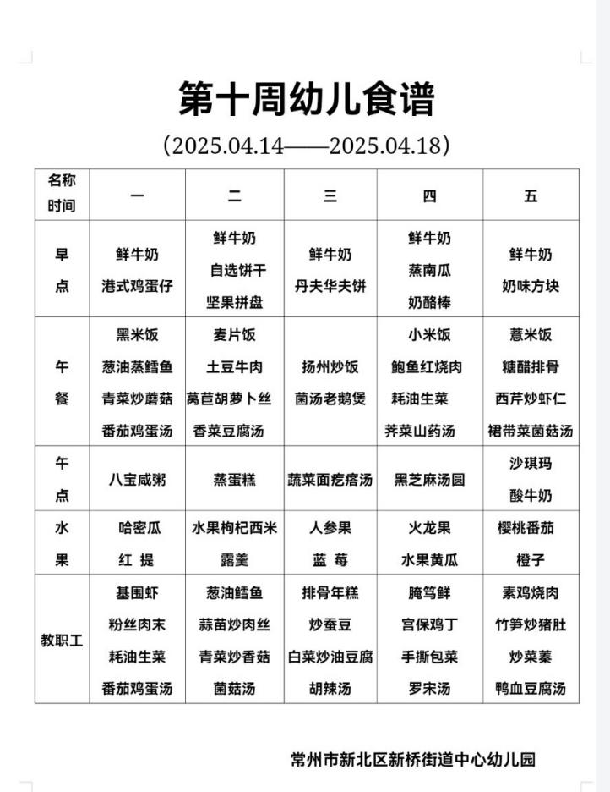

2.午睡情况

午睡巡视过程中，我们主要关注以下几个方面：孩子们的睡姿是否正确，有无蒙头睡觉、俯卧等不利于呼吸的睡姿；被褥是否盖得适宜，避免孩子们因过热或过冷而影响睡眠质量；室内光线与温度是否适宜，确保孩子们能够在舒适的环境中入睡；以及是否有孩子出现异常表现，如哭闹、咳嗽等，以便及时给予关注和处理。

** 05温馨提示 **

★**1.请家长们关注孩子的午睡时间，尽量与幼儿园保持一致，确保孩子有足够的休息时间。同时，鼓励孩子养成独立入睡的好习惯，减少睡前依赖。**

**★2.请家长们多与孩子进行亲子阅读，激发孩子的阅读兴趣，培养良好的阅读习惯。同时，可以引导孩子进行简单的复述和分享，提高他们的语言表达能力。**

**★3.请家长们积极参与幼儿园组织的各项活动，如亲子运动会、家长会等。这些活动不仅有助于增进亲子关系，还能让您更全面地了解孩子在园的生活和学习情况。**

**谢谢大家的支持与配合！**

**—END—**

在一起的点滴都值得记录

**mmexport1591077507835**